Wykład XV

Zadanie 1.
Oblicz pole obszaru ograniczonego krzywymi: 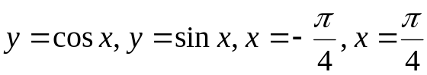 .

Zadanie 2.
Oblicz całkę podwójną 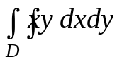, gdzie zbór D jest ograniczony krzywymi: xy=2, |x-y|=1.

Zadanie 3.
Oblicz całkę potrójną 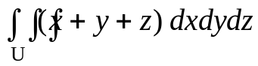, gdzie U=[1,2] x [2,3] x [3,4]

Zadanie 4.
Oblicz całkę potrójną 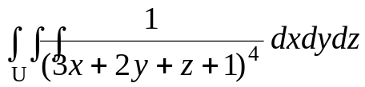,
gdzie

